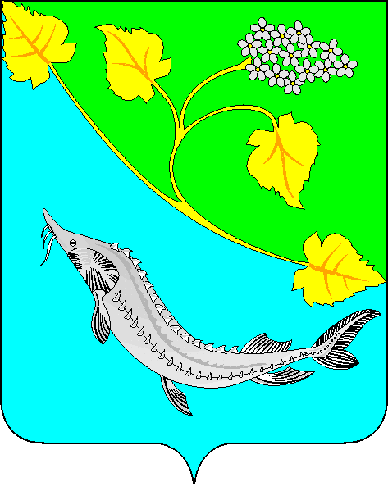
АДМИНИСТРАЦИЯ
ЛЕНИНСКОГО МУНИЦИПАЛЬНОГО РАЙОНА
ВОЛГОГРАДСКОЙ ОБЛАСТИ
______________________________________________________________________________

ПОСТАНОВЛЕНИЕ

От 04.02.2020 № 40

О внесении изменений в постановление администрации Ленинского
муниципального района от 14.01.2015 № 1 «Об утверждении состава комиссии
по стратегическому планированию Ленинского муниципального
района Волгоградской области»

В соответствии с Федеральным законом от 28.06.2014 № 172 -ФЗ «О стратегическом планировании в Российской Федерации», руководствуясь Уставом Ленинского муниципального района Волгоградской области,

ПОСТАНОВЛЯЮ:

1. Внести изменения в приложение к постановлению администрации Ленинского муниципального района Волгоградской области от 14.01.2015 № 1 «Об утверждении состава комиссии по стратегическому планированию Ленинского муниципального района Волгоградской области» (в редакции постановлений от 10.11.2015 № 469, от 14.10.2016 № 462, от 17.11.2016 № 526, от 12.05.2017 № 225), изложив Состав комиссии по стратегическому планированию в Ленинском муниципальном районе Волгоградской области в следующей редакции:

«Денисов  Андрей Владимирович | глава Ленинского муниципального района, председатель комиссии;
Шалаева  Ольга Федоровна | заместитель главы - начальник отдела экономики администрации Ленинского муниципального района, заместитель председатель комиссии;
Колтунов  Алексей Викторович | заместитель главы Ленинского муниципального района, заместитель председателя комиссии;
Шувалова  Ольга Николаевна | заместитель начальника отдела экономики администрации Ленинского муниципального района, секретарь комиссии.
Члены комиссии:

Ардюкова  Лариса Витальевна | начальник общего отдела администрации Ленинского муниципального района;
Беликов  Алексей Анатольевич | руководитель клиентской службы на правах отдела в Ленинском районе Центра №1 по установлению пенсий Волгоградской области (по согласованию);
Зайнулин  Сергей Какиевич | директор ГКУ «Центр занятости населения Ленинского района» (по согласованию);
Иванова  Гельширя Рушановна | начальник юридического отдела администрации Ленинского муниципального района;
Крайнов  Дмитрий Александрович | главный врач ГБУЗ «Ленинская центральная районная больница» (по согласованию);
Лукин  Александр Викторович | начальник отдела по сельскому хозяйству и продовольствию администрации Ленинского муниципального района;
Малякина  Татьяна Яковлевна | председатель Ленинского районного Совета ветеранов войны и труда (по согласованию);
Мамедова  Наталия Николаевна | начальник отдела по бухгалтерскому учету и контролю администрации Ленинского муниципального района;
Палехов  Евгений Сергеевич | начальник отдела по социальной политике администрации Ленинского муниципального района;
Петрова  Людмила Анатольевна | начальник отдела образования администрации Ленинского муниципального района;
Сапункова  Ирина Борисовна | директор ГКУ Центр социальной защиты населения по Ленинскому району (по согласованию);
Сивкова  Ольга Александровна | главный редактор МБУ «Редакция газеты «Знамя»;
Славакова  Наталья Сергеевна | руководитель МКУ «Централизованная бухгалтерия»;
Слобунов  Денис Александрович | начальник финансового отдела администрации Ленинского муниципального района;
Смирнова  Светлана Юрьевна | ведущий специалист – эксперт г. Ленинска отдела государственной статистики в городе Волжском (по согласованию);
Сошкина  Анастасия Рястямовна | начальник отдела по жизнеобеспечению администрации Ленинского муниципального района;
Ченин  Владимир Юрьевич | начальник отдела по муниципальному имуществу и землепользованию администрации Ленинского муниципального района;
Чуланова  Татьяна Юрьевна | заместитель главы Ленинского муниципального района».

2. Постановление вступает в силу с момента его подписания и подлежит официальному обнародованию.

Глава Ленинского
муниципального района А.В. Денисов

